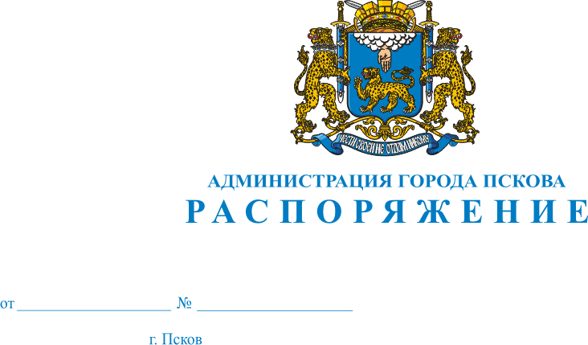
03.12.2018
772-р

О внесении изменений в положение о Комитете социально-экономического развития Администрации города Пскова, утвержденное распоряжением Администрации города Пскова от 03.08.2015 № 431-р

В целях приведения в соответствие с Решением Псковской городской Думы от 26.10.2018 № 472 «Об утверждении Положения о Контрольном управлении Администрации города Пскова», руководствуясь статьями 32, 34 Устава муниципального образования «Город Псков»,

1. Внести в положение о Комитете социально-экономического развития Администрации города Пскова, утвержденное распоряжением Администрации города Пскова от 03.08.2015 № 431-р, следующие изменения:
подпункты 11 - 13 пункта 6 раздела III «Функции Комитета» исключить.
2. Настоящее распоряжение вступает в силу с 15 января 2019 года.
3. Опубликовать настоящее распоряжение в газете «Псковские Новости» и разместить на официальном сайте муниципального образования «Город Псков» в сети «Интернет».
4. Контроль за исполнением настоящего распоряжения оставляю за собой.

Глава Администрации города Пскова |  | А.Н. Братчиков

